

Sustentado por:

Angel Steven González Fernandez

Numero:

#17

Curso:

4to (E) de Secundaria informática

Facilitador:

Jesús Manuel Fernandez Burgos

Asignatura:

MF_056_3 (Base de datos)

Tema:

Tipos de datos

Fecha:

16/3/2021

 Tipos de datos

SQL admite una variada gama de tipos de datos para el tratamiento de la información contenida en las tablas, los tipos de datos pueden ser numéricos (con o sin decimales), alfanuméricos, de fecha o booleanos(si o no).Según el gestor de base de datos que estemos utilizando los tipos de datos varían, pero se reducen básicamente a los expuestos anteriormente, aunque en la actualidad casi todos los gestores de bases de datos soportan un nuevo tipo, el BLOB (Binary Large Object), que es un tipo de datos especial destinado a almacenar archivos, imágenes ...

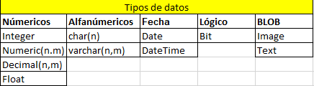

**Datos numéricos**

Como dice su nombre son cualquier dato donde los puntos son números exactos, ósea datos con cantidades numéricas.

**Datos alfanuméricos**

Este es el que se emplea para calificar a aquello que se compone de números, letras y otros tipos de símbolos ósea identificar letras del alfabeto latino y de números.

**Datos de Fecha**

Es un valor de tres partes que representa un año, mes y día para identificar algunos datos por medio de esta o saber en qué día se ha hecho alguna actividad para una organizarlos en datos.

**Datos lógicos**

Este es aquel que puede representar valores de lógica binaria en computación de códigos para base de datos este siendo un ejemplo: (Si o No) (verdadero o falso)

**Datos BLOB**

Son elementos utilizados en las bases de datos para almacenar datos de gran tamaño que cambian de forma dinámica. Estos siendo como (Texto o imágenes)

Cuadro más detallado:

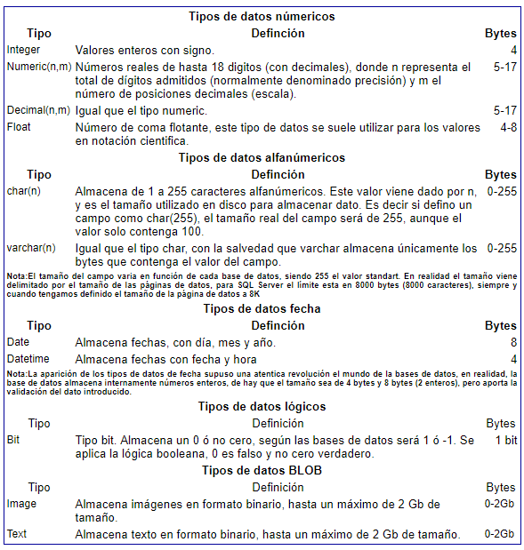

Prueba de donde saque mis datos: <http://www.casdreams.com/auladeinformatica/cet/mansql2.htm>